| **בנק ישראל**  דוברות והסברה כלכלית | לוגו בנק ישראל | ‏ירושלים, ב' באלול, התשע"ו  ‏‏5 בספטמבר 2016 |
| --- | --- | --- |

הודעה לעיתונות:

השקעות תושבי חוץ בישראל ותושבי ישראל בחו"ל בחודש יולי 2016

תושבי חוץ – השקעות נטו של תושבי חוץ באג"ח ממשלתיות ובמניות הנסחרות בתל אביב, מימושים נטו במק"מ

ההשקעות הפיננסיות בישראל:

אגרות חוב ומק"ם הנסחרים בת"א– בחודש יולי חזרו תושבי חוץ למימושים נטו בהיקף של כ-180 מיליוני דולרים **במק"ם,** זאת לעומת השקעות נטו בהיקף של כ-50 מיליונים בחודש יוני,כך נמסר היום מהחטיבה למידע ולסטטיסטיקה בבנק ישראל.

מנגד, בחודש יולי השקיעו נטו תושבי חוץ **באג"ח ממשלתיות הנסחרות בת"א** היקף של כ-220 מיליוני דולרים, בעיקר באג"ח שקליות.

באגרות חוב ממשלתיות הנסחרות בחו"ל נרשמו במהלך חודש יולי מימושים נטו בהיקף של כ- 10 מיליוני דולרים, בעיקר מימושים באג"ח לטווח ארוך.

השקעות במניות ישראליות – בחודש יולי, השקיעו נטו תושבי חוץ כ-120 מיליוני דולרים במניות ישראליות סחירות בבורסה לני"ע בתל-אביב, זאת בניגוד למימושים נטו בהיקף של כ-130 מיליונים במאי-יוני.

ההשקעות הישירות בישראל: ההשקעות הישירות במשק, באמצעות מערכת הבנקאות המקומית, הסתכמו בחודש יוליבכ-500 מיליוני דולרים. הפעילות התרכזה בענף הפעילות המקצועית, המדעית והטכנית ובענף המידע והתקשורת.

תושבי ישראל – מימושים נטו במניות זרות, והשקעות נטו באג"ח זרות על ידי המשקיעים המוסדיים.

ההשקעות הפיננסיות בחו"ל:

בחודש יולי, תושבי ישראל מימשו נטו בחו"ל השקעות פיננסיות (אג"ח ומניות) בהיקף של כ-450 מיליוני דולרים. זאת בניגוד להשקעות נטו בהיקף של כ- 240 מיליונים ביוני.

מניות – בחודש יולי נרשמו מימושים נטו במניות זרות בחו"ל בסך של כ-670 מיליוני דולרים: מימושים נטו של כ-720 מיליוני דולרים על ידי המשקיעים המוסדיים בעיקר מימושים של תעודות סל על ידי קרנות הפנסיה החדשות וקופות הגמל, זאת בניגוד להשקעות נטו במניות זרות בהיקף של כ- 570 מיליונים ביוני.

כמו כן, נרשמו מימושים נטו במניות זרות בהיקף של כ-80 מיליוני דולרים על ידי המגזר העסקי. מימושים אלו קוזזו בחלקם על ידי השקעות נטו בהיקף של כ-130 מיליונים על ידי משקי הבית.

אג"ח – בחודש יולי השקיעו תושבי ישראל נטו באג"ח זרות בהיקף של כ-220 מיליוני דולרים: השקעות נטו על ידי המשקיעים המוסדיים בהיקף של כ- 130 מיליוני דולרים, השקעות נטו על ידי משקי הבית בהיקף של כ-50 מיליונים, וכן, השקעות נטו בהיקף של כ- 40 מיליונים על ידי המגזר העסקי.

ההשקעות הישירות בחו"ל:בחודש יולי ההשקעות הישירות בחו"ל נטו של תושבי ישראל , באמצעות מערכת הבנקאות בלבד, היו מאוזנות. עיקר ההשקעות התבצעו ע"י חברות בענף התעשייה והחרושת ועיקר המימושים התבצעו ע"י חברות בענף הפעילות המקצועית, המדעית והטכנית.

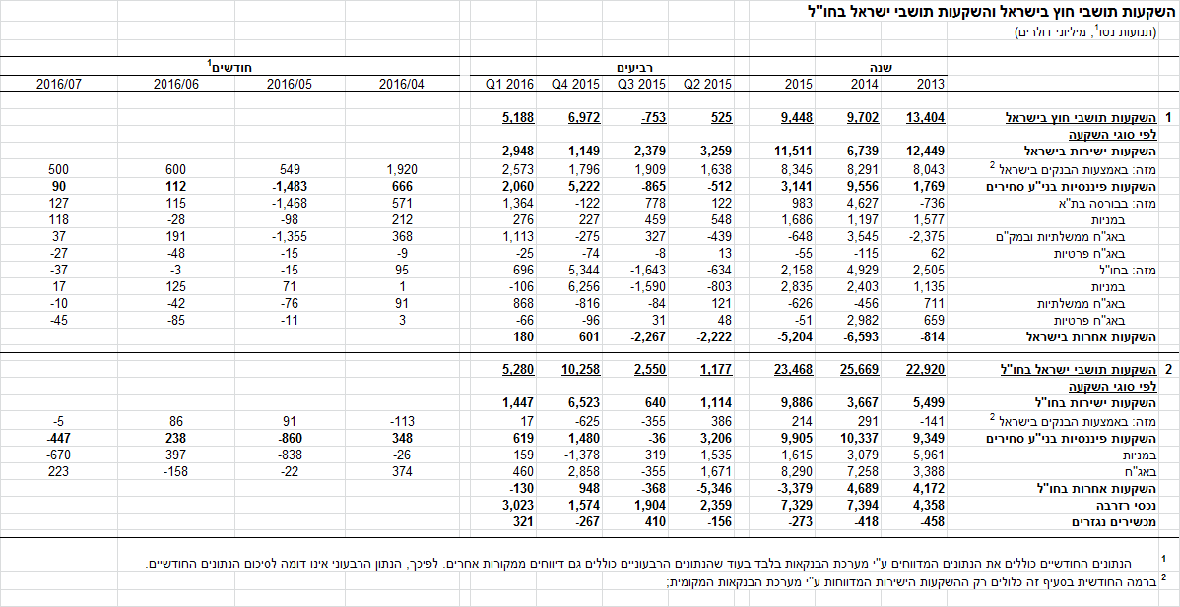

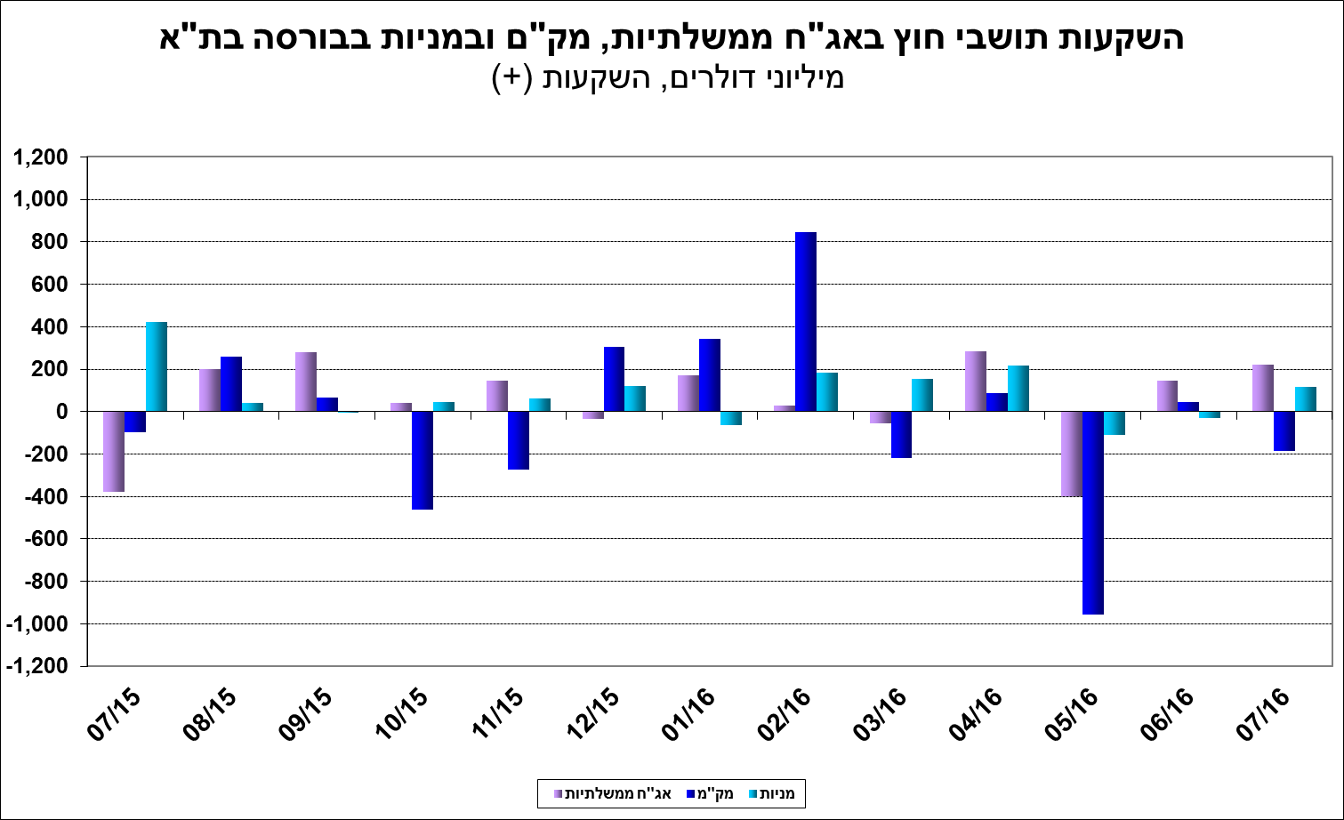

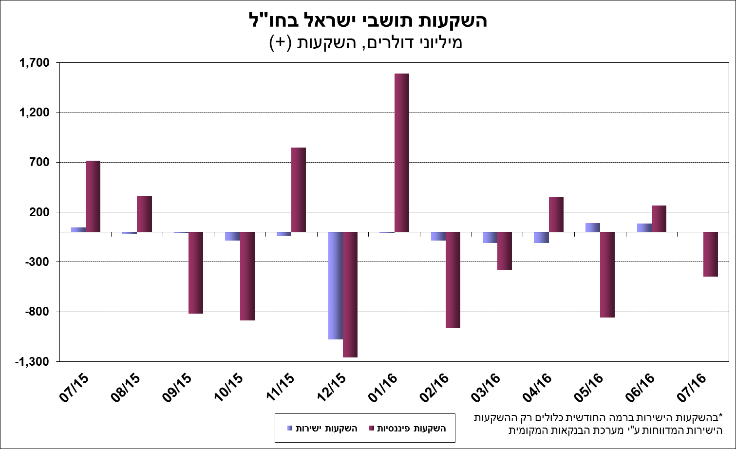

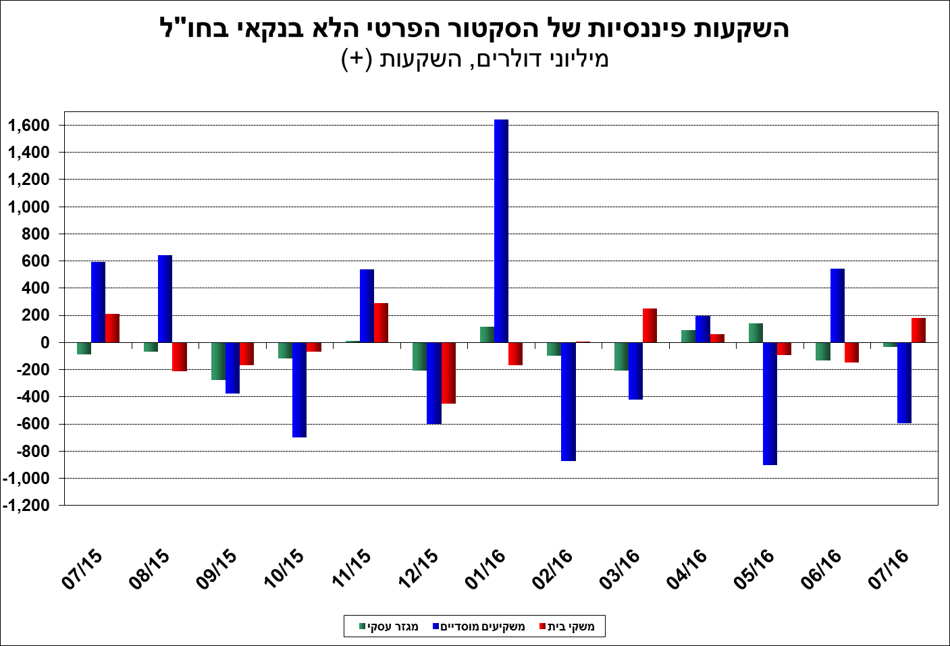

[מידע נוסף בנושא השקעות תושבי חוץ בישראל והשקעות תושבי ישראל בחו"ל זמינים בקישור זה.](https://e.boi.org.il/he/DataAndStatistics/Pages/MainPage.aspx?Level=2&Sid=26&SubjectType=2)